嗇色園主辦可銘學校
圖書組、常識科、資訊科技科、視藝科(跨科活動)
香港歷史及文化
專題研習工作紙 - 應用概念圖及思考方法
學生：___________ 班別：_____
成績：____________(每小題20分)
- 請把適當的答案連起來。
1) 訪問: 確立研習題目、定立訪問目的→收集資料→準備問題→準備記錄用具(如:錄音筆)→進行訪問

˙ ˙六頂帽子思考法

2) 問卷調查結果: (你會和什麼人分享街頭小食？) 家人-15人 / 朋友- 10人 / 同學- 25人

˙ ˙流程圖

3) 討論: 政府應否加大對文物建築的保護力度? (客觀事實：民意調查數據) / (負面因素:財政負擔)

˙ ˙心智圖/腦圖

4) 1894年7月豐島海戰→1894年8月清廷對日宣戰→1894年9月平壤之戰→1895年4月簽訂馬關條約
5) 中秋節 (活動- 賞燈、賞月 / 食品- 月餅、水果 / 節日起源…… )

˙ ˙棒形圖

˙ ˙時間線

六頂帽子思考法 流程圖
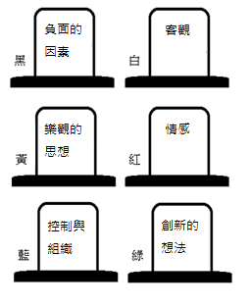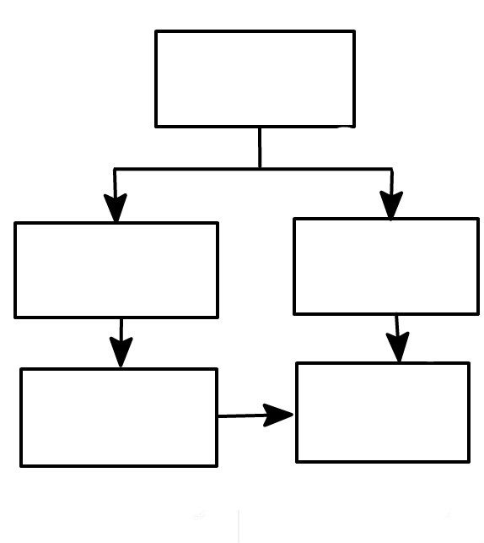
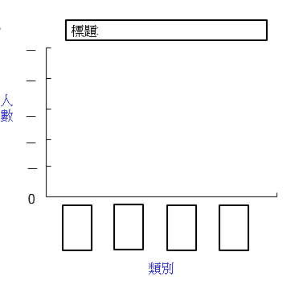
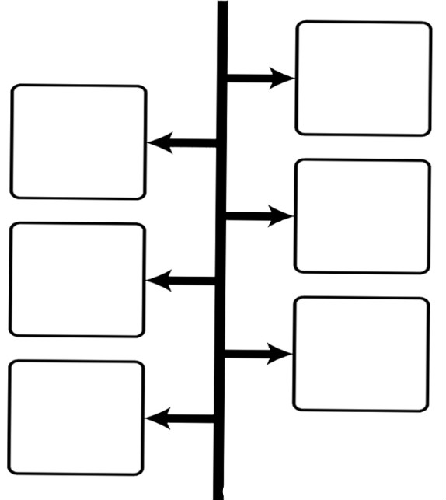
棒形圖 時間線

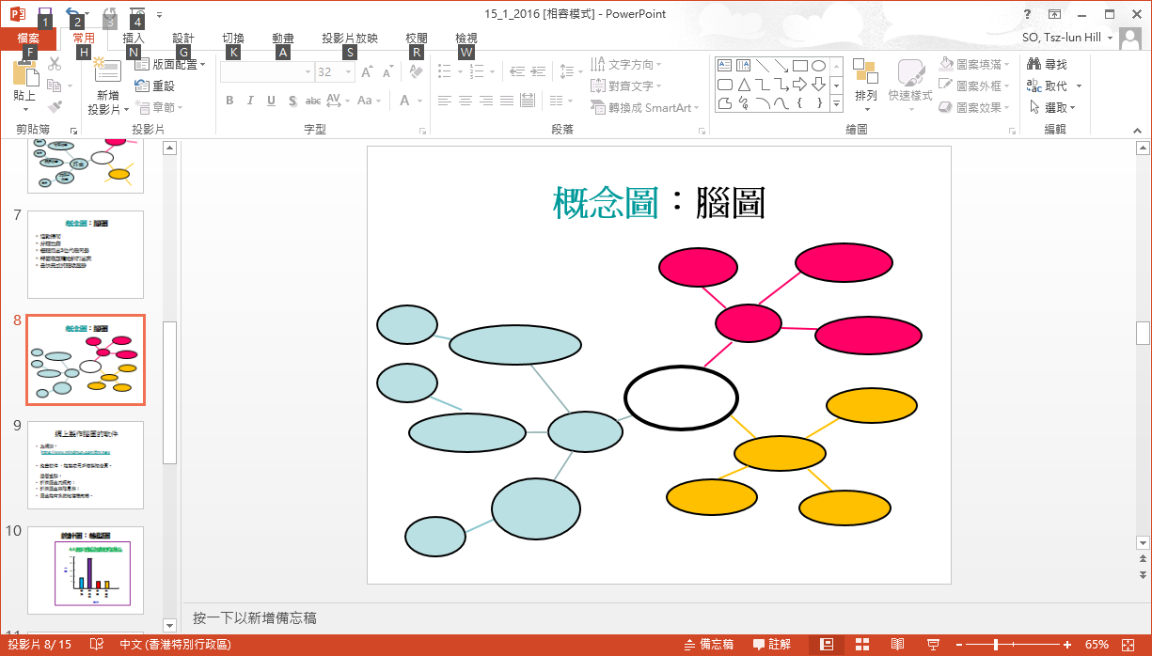
心智圖/腦圖

